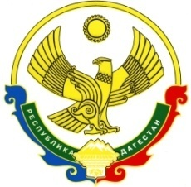
Министерство образования и науки Республики Дагестан

ГКОУ РД «Горьковская ООШ Унцукульского района»
368015, РД, Хасавюртовский район, с.Казмаул, прикутан. х\во им.М.Горького тел. (89612477771)

ПРИКАЗ
От « 28__» _августа___2020__г. №_5__

«О запрете массовых мероприятий»

На основании Постановления Главного государственного санитарного врача РФ от 30 июня 2020 г. N 16 "Об утверждении санитарно-эпидемиологических правил СП 3.1/2.4.3598-20 "Санитарно-эпидемиологические требования к устройству, содержанию и организации работы образовательных организаций и других объектов социальной инфраструктуры для детей и молодежи в условиях распространения новой коронавирусной инфекции (COVID-19)"
ПРИКАЗЫВАЮ:
1.Запретить с 01.09.2020г по 31.12.2020г проведение в ГКОУ РД «Горьковская ООШ Унцукульского района» массовых, спортивных и иных мероприятий с участием различных классов, равно как и с приглашением лиц из иных организаций.
2.Запретить с 01.09.2020г по 31.12.2020г посетителям, родителям (законным представителям) нахождение(посещение) в ГКОУ РД «Горьковская ООШ Унцукульского района»,
3.Классным руководителям 1-9 классов довести до родителей своих классных коллективов о запрете проведения любых массовых мероприятий в помещении школы, равно как и посещение ГКОУ РД «Горьковская ООШ Унцукульского района»,
4.Контроль за исполнением настоящего приказа оставляю за собой.

Директор школы М. С. Гусейнов

